ULUSLARARASI KİTAP BÖLÜMÜ
YAZARLIĞI ÇAĞRISI

SOSYAL BİLİMLER ÇERÇEVESİNDEN KADIN

Editörler:
Doç. Dr. İncinur ATİK GÜRBÜZ
Doç. Dr. Ayşe Eda GÜNDOĞDU

Necmettin Erbakan Üniversitesi
Sosyal ve Beşeri Bilimler Fakültesi Türk Dili ve Edebiyatı Bölümü
Sosyal ve Beşeri Bilimler Fakültesi Dilbilimi Bölümü

iagurbuz@erbakan.edu.tr
aegundogdu@erbakan.edu.tr

Editörlüğünü Doç. Dr. İncinur ATİK GÜRBÜZ ve Doç. Dr. Ayşe Eda GÜNDOĞDU’nun yapacağı kitapta dilbilimi, felsefe, halkla ilişkiler ve reklamcılık, psikoloji, sanat tarihi, sosyoloji, tarih, Türk dili ve edebiyatı gibi farklı alanlarda kadın gerçekliğine odaklanarak toplumda kadının konumuna dair deneyimlere, sorunlara, yaklaşımlara ve beklentilere disiplinler arası bir pencere açmak hedeflemektedir.
Necmettin Erbakan Üniversitesi Sosyal ve Beşeri Bilimler Fakültesi Sosyal Bilim Okumaları serisinde yer alacak olan SOSYAL BİLİMLER ÇERÇEVESİNDEN KADIN başlıklı edisyon çalışması NEU PRESS tarafından 2024 yılında yayınlanacaktır.
Kadın gerçeğini tarihsel, kültürel, dilsel ve felsefi bağlamıyla sosyal bilimler çerçevesinden akademik bir yaklaşımla ele almayı hedefleyen bu kitap çalışmasında bölüm yazarlarından aşağıda belirtilen alt başlıklardan hareketle özgün bir çalışmanın hazırlanması beklenmektedir. Kitap bölümlerinin yöntemsel bir basamak izlemesi ve akademik alan yazına bilimsel anlamda katkı sağlaması gerekmektedir.
Aşağıda sunulan alt başlıklar, kitapta ele alınması düşünülen kadın olgusu konusuna ilişkin genel bir bakış açısı sunmak için hazırlanmıştır. Bu başlıklar haricinde yeni başlıklarla hazırlanmış çalışma özet/önerileri de değerlendirmeye alınacaktır. Benzer konuların çalışılmaması adına lütfen araştırma özet/önerileri gönderimi öncesinde iagurbuz@erbakan.edu.tr veya aegundogdu@erbakan.edu.tr e-posta adresiyle iletişime geçiniz. Ana metne ilişkin yazım kılavuzu özet değerlendirmeleri sonunda yazarlara iletilecektir.

KONU BAŞLIKLARI:
- Aile ve Kadın
- Bilim ve Kadın
- Dil ve Kadın
- Din ve Kadın
- Diplomasi ve Kadın
- Distopya ve Ütopyalarda Kadın
- Edebiyat ve Kadın
- Eğitim ve Kadın
- Eğitim ve Kadın
- Ekonomi ve Kadın
- Felsefe ve Kadın
- Göç ve Kadın
- Halkla İlişkiler ve Kadın
- Hukuk ve Kadın
- İletişim Bilimleri ve Kadın
- İnsan Hakları ve Kadın
- Kent ve Kadın
- Meslek ve Kadın
- Mitolojilerde Kadın
- Moda ve Kadın
- Psikoloji ve Kadın
- Sanat ve Kadın
- Savaş ve Kadın
- Siyaset ve Kadın
- Tarih ve Kadın
- Toplumsal Cinsiyet ve Kadın
- Toplumsallaşma ve Kadın
- Uluslararası İlişkiler ve Kadın

ÇALIŞMA TAKVİMİ:

10 Mayıs 2024: Bölüm özeti son gönderim tarihi (200-500 kelimeden oluşacak özet metin)
20 Mayıs 2024: Yazarlara gönderilen özet metinlerle ilgili geri dönüşlerin yapılması
30 Haziran 2024: Bölümlerin teslimi
Temmuz/Ağustos 2024: Yayınlanma (Basılı)

YAYINEVİ VE BASIM İŞLEMLERİ (TELİF HAKLARI)
Necmettin Erbakan Üniversitesi Yayınları (NEÜ Press) ÜAK tarafından belirlenen Tanınmış Uluslararası Yayın Evi Statüsünde yer almaktadır. NEÜ Yayınevi Elsevier, Springer Nature, Wiley gibi yayıncılarla yaptığı iş birliklerinin yanında Web of Science başta olmak üzere, EBSCO, Proquest, WorldCat ve Conference Proceedings Citation Index (CPCI) gibi uluslararası dizinlerde indekslenen Türkiye'deki ilk üniversite yayınevidir. SOSYAL BİLİMLER ÇERÇEVESİNDEN KADIN adlı kitap, NEÜ Press kapsamında hem basılı hem de elektronik formatta yayınlanacaktır. Kitabın telif hakları, basım adeti vb. ile ilgili detayları kitabın editörleri ve Necmettin Erbakan Üniversitesi Yayınevi arasında yürütülecektir. Bölüm yazarlarından herhangi bir ücret talep edilmemektedir.
Web of Science ile iş birliği kapsamında Necmettin Erbakan Üniversitesi Yayınları Web of Science Group’un resmi partneridir. Dolayısıyla Necmettin Erbakan Üniversitesi Yayınları kapsamında çıkacak bu kitap, Web of Science (WOS) Core Collection kapsamındaki Book Citation Index’te yer alması için gerekli başvurular yapılacaktır.
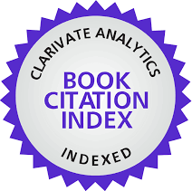
NEU Yayınları (NEU PRESS) aynı zamanda bu kitabı dijital olarak EBSCO ECM, Turcademy, Hiper Kitap ve Sayısal Kitap’ta da dijital olarak yayınlayacaktır.
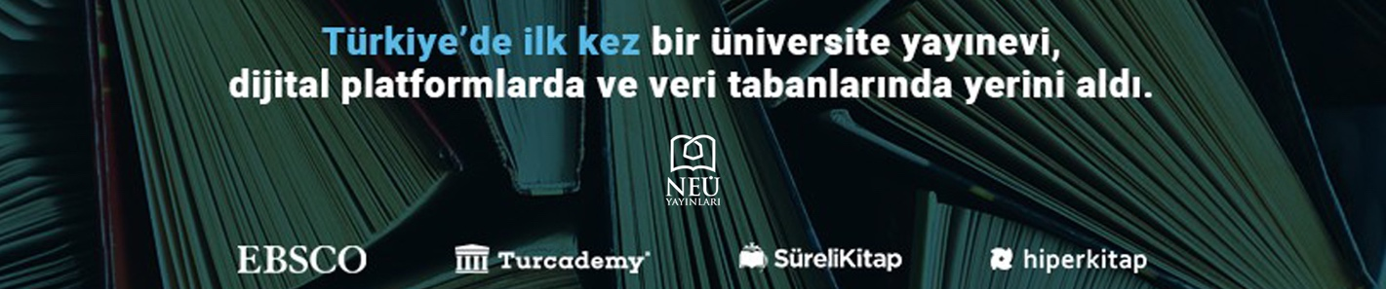

Emekleriniz ve katkılarınız için şimdiden teşekkür ederiz…

